16) รายงาน PP
Definition เก็บรายละเอียดการให้บริการการดูแลเด็กหลังคลอด
1. เด็กทุกคนที่คลอดจากแม่ที่อาศัยอยู่ในเขตรับผิดชอบ
2. เด็กหลังคลอด 1 คนจะมีเพียง 1 record
Structure
ID | CAPTION | NAME | DESCRIPTION | แนวทางการตรวจสอบ
1 | รหัสสถานบริการ | PCUCODE (PK) | รหัสมาตรฐานจาก สำนักนโยบายและยุทธศาสตร์ | Log in เข้าหน้าจอโปรแกรม  1. เลือกเมนูส่งเสริม  2. เลือกเมนูครอบครัว  3. เลือกแถบข้อมูลการคลอด  4. กรอกข้อมูลครรภ์ที่  5. กรอกข้อมูลวันที่คลอด  6. กรอกสถานที่คลอด  7. กรอกประเภทผู้ทำคลอด  8. กรอกรหัสสถานพยาบาลที่คลอด  9. กรอกวิธีการคลอด  10. เลือกแถบข้อมูลเด็ก  11. กรอกน้ำหนักแรกคลอด  12. กรอกการได้รับ VIT K  13. กรอกภาวะขาดออกซิเจน  14. เลือกแถบดูแลหลังคลอด  15. เลือกบุตรที่ต้องการดูแลหลังคลอด  16. กรอกผลการตรวจทารก
2 | รหัส บุคคล(เด็ก) | PID (PK) | รหัสบุคคลที่กำหนดโดยโปรแกรมจากแฟ้ม PERSON
3 | รหัสบุคคล(แม่) | MPID | รหัสบุคคลที่กำหนดโดยโปรแกรมจากแฟ้ม PERSON และรหัสนี้จะซ้ำกันได้หากบุคคลนั้นมีมารดาเป็นบุคคลเดียวกัน
4 | ครรภ์ที่ | GRAVIDA | วิธีการกรอกข้อมูลกรอกเป็นตัวเลข เช่น ครรภ์ที่ 1,2,3
5 | วันที่คลอด | BDATE | วันเดือนปีที่คลอด(YYYYMMDD)
6 | สถานที่คลอด | BPLACE | 1=โรงพยาบาล, 2=สถานีอนามัย, 3=บ้าน, 4=ระหว่างทาง, 5=อื่นๆ
7 | รหัสสถานพยาบาลที่คลอด | BHOSP | รหัสมาตรฐานจาก สำนักนโยบายและยุทธศาสตร์
8 | วิธีการคลอด | BTYPE | 1 = NORMAL , 2 = CESAREAN , 3 = VACUUM , 4 = FORCEPS , 5 = ท่าก้น
9 | ประเภทของผู้ทำคลอด | BDOCTOR | 1 = แพทย์ , 2 = พยาบาล , 3 = จนท สส. , 4 = ผด.โบราณ , 5 = คลอดเอง
10 | น้ำหนักแรกคลอด(กรัม) | BWEIGHT
11 | ภาวการณ์ขาดออกซิเจน | ASPHYXIA | 0 = ไม่ขาด , 1 = ขาด
12 | ได้รับ VIT K หรือไม่ | VITK | 0 = ไม่ได้รับ , 1 = ได้รับ
13 | วันที่ดูแลลูกครั้งที่ 1 | BCARE1 | วันเดือนปีที่ลูกได้รับการดูแลครั้งที่ 1 (YYYYMMDD)
14 | วันที่ดูแลลูกครั้งที่ 2 | BCARE2 | วันเดือนปีที่ลูกได้รับการดูแลครั้งที่ 2 (YYYYMMDD)
15 | วันที่ดูแลลูกครั้งที่ 3 | BCARE3 | วันเดือนปีที่ลูกได้รับการดูแลครั้งที่ 3 (YYYYMMDD)
16 | ผลการตรวจทารกหลังคลอด | BCRES | 1=ปกติ, 2=ผิดปกติ
17 | วันเดือนปีที่ปรับปรุง | D_UPDATE | วันที่เพิ่มและปรับปรุงข้อมูล กำหนดรูปแบบเป็น (ปีเดือนวันชั่วโมงนาที) (YYYYMMDDHHMMSS)

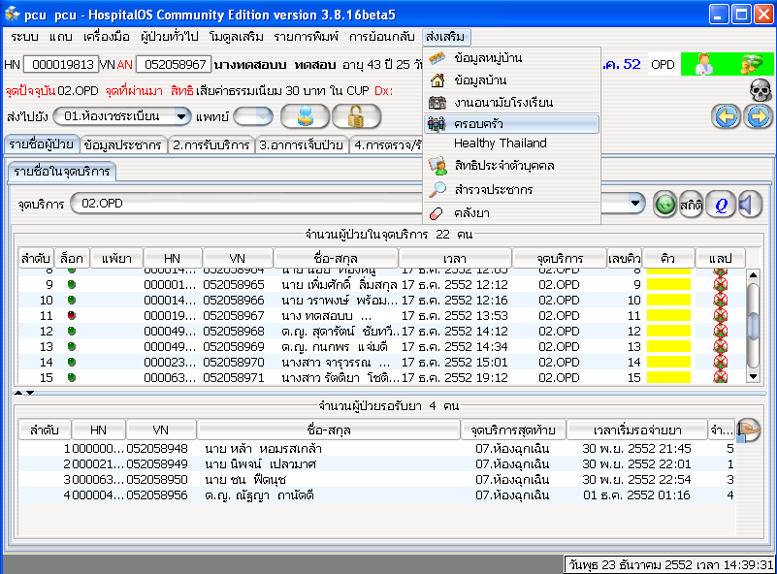
หน้าจอโปรแกรม
1.เลือกเมนูส่งเสริม

2. เลือกเมนูครอบครัว

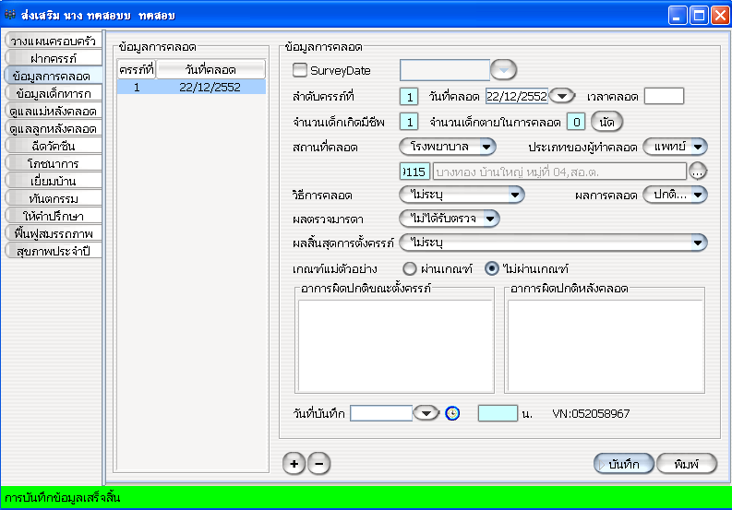
3.เลือกแถบข้อมูลการคลอด

4.กรอกข้อมูลครรภ์ที่

5.กรอกข้อมูลวันที่คลอด

6.กรอกสถานที่คลอด

8.กรอกรหัสสถานพยาบาลที่คลอด

9.กรอกวิธีการคลอด

7.กรอกประเภทของผู้ทำคลอด

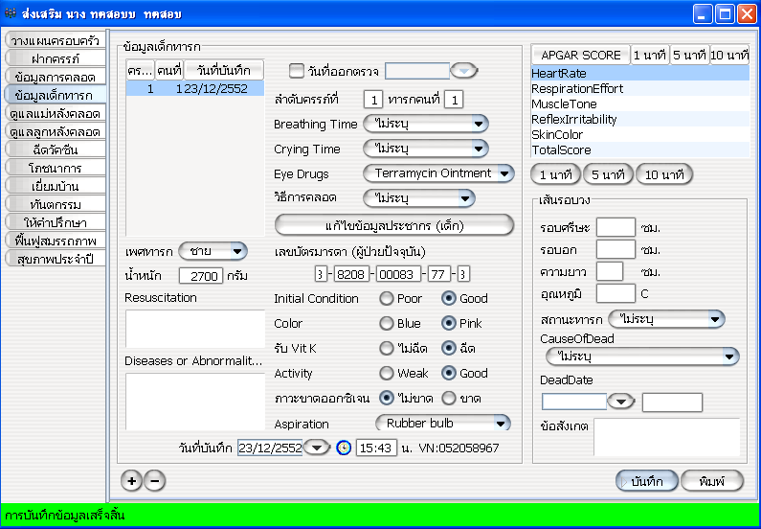
12.กรอกการได้รับ VIT K

11. กรอกน้ำหนักแรกคลอด(กรัม)

10.เลือกแถบข้อมูลเด็กทารก

13.กรอกภาวการณ์ขาดออกซิเจน

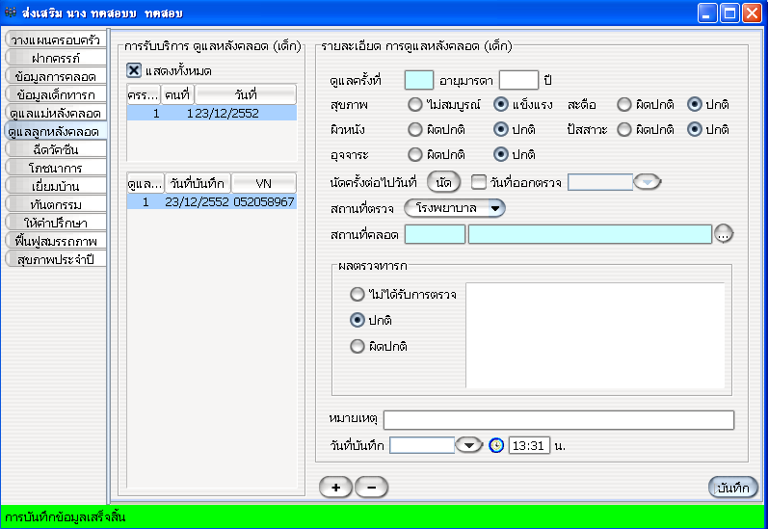
14.เลือกแถบดูแลลูกหลังคลอด
ทารก

16.กรอกผลการตรวจทารกหลังคลอด
ทารก

15. เลือกบุตรที่ต้องการดูแลหลังคลอด
ทารก

ตัวอย่างข้อมูลแฟ้ม PP
PCUCODE | PID | MPID | GRAVIDA | BDATE | BPLACE | BHOSP | BTYPE | BDOCTOR | BWEIGTH
00000 | 071815 | 008609 | 01 | 20091216 | 1 | 00820 | 1 | 4 | 3200
00000 | 071819 | 009437 | 01 | 20091214 | 1 | 09114 | 1 | 1 | 3200

ASPHYXIA | VITK | BCARE1 | BCARE2 | BCARE3 | BCRES | D_UPDATE
0 | 1 | 20091217 |  |  | 1 | 20091217162944
0 | 1 | 20091221 |  |  | 1 | 20091221182850

